Talleres de difusión de las Tecnologías de la Información y la Comunicación
“Herramientas de ayuda
para aprender idiomas”

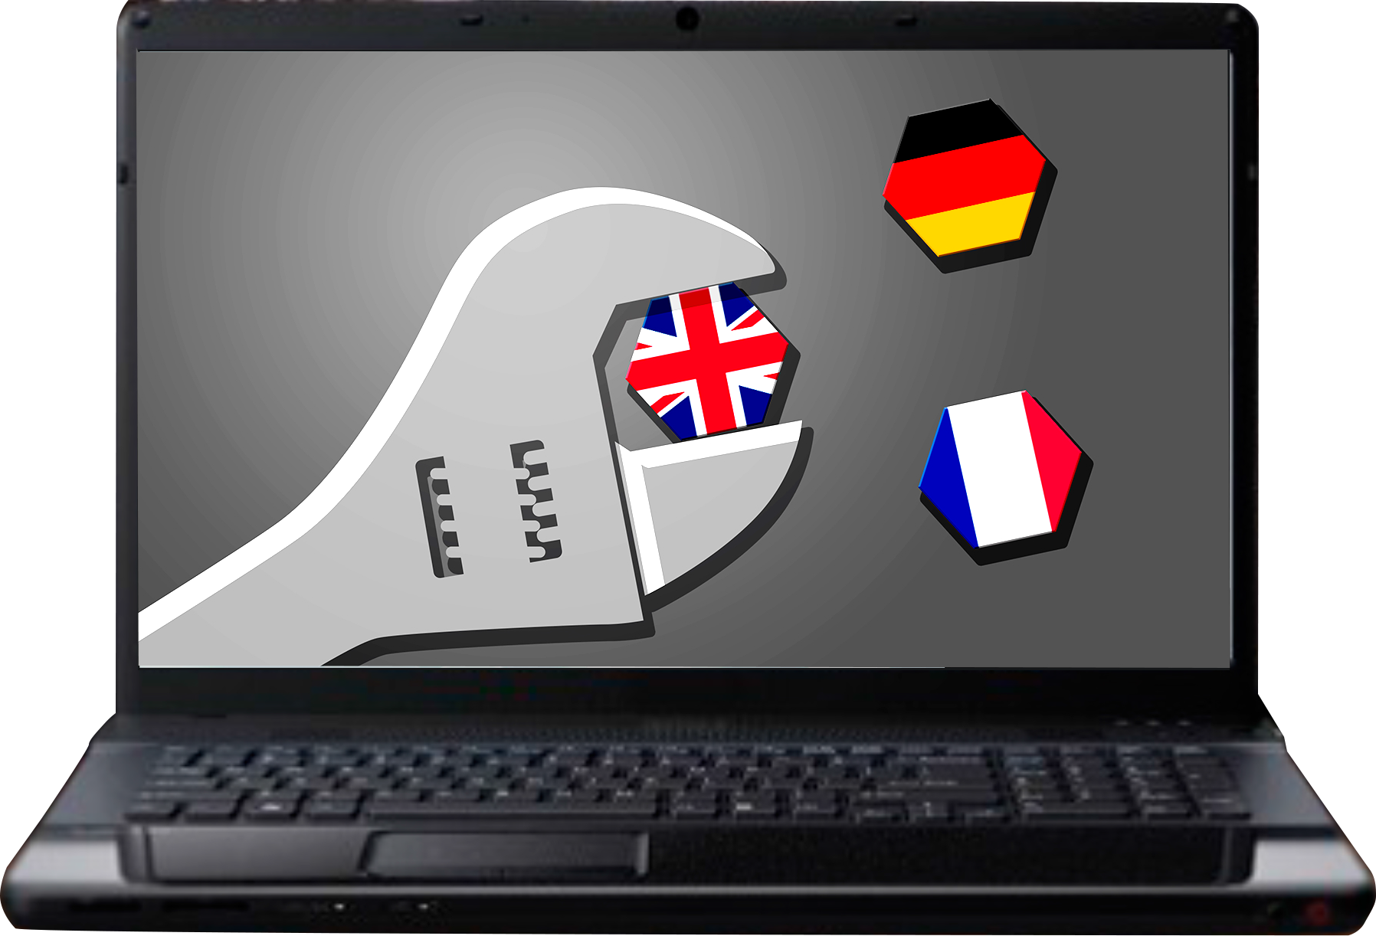 | Objetivos  El objetivo principal de este taller es dar a conocer, de manera práctica, las posibilidades existentes para aprender idiomas mediante el uso de las tecnologías y de aplicaciones informáticas, como son los traductores y diccionarios online, la utilización de subtítulos en vídeos y el manejo de las aplicaciones para móviles (apps) específicas de aprendizaje para idiomas.


Dirigido a
Todas aquellas personas que quieran aprender idiomas y practicarlos de manera sencilla y amena a través
de las tecnologías de la información, aplicaciones informáticas y apps específicas.
Requisitos
No se requieren conocimientos previos
Contenidos
Conceptos básicos
Traductores online
Diccionarios online
Uso de subtítulos en contenidos audiovisuales
Instalación de aplicaciones informáticas
y apps para móviles en los sistemas Android o iOS

DESCUBRE TODAS LAS POSIBILIDADES PARA APRENDER IDIOMAS
Duración
Curso de 5 horas de duración
Repartido en 2 sesiones presenciales de 2,5 horas

